Tugas 6 – Eloquent
Fida
Membaca data (Read)
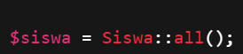

Menambahkan data (Create)

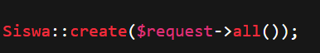

Memperbarui data (Update)

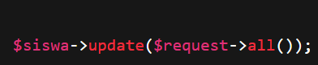
Menghapus data (Delete)
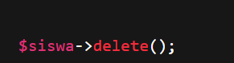

Mendefinisikan Model

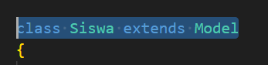

Menentukan Tabel

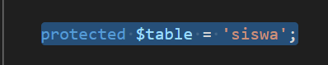

Mass Assignment / Fillable

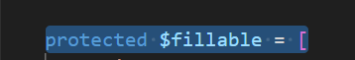

Factory & Seeder Support

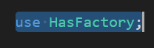

Autentikasi via Model User

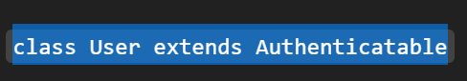
Menjadikan User sebagai model Eloquent khusus login.
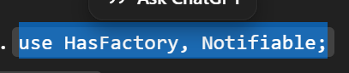
ambahan fitur Eloquent buat factory dan notifikasi.
Menyembunyikan kolom sensitif saat data ditampilkan.
Menentukan kolom yang boleh di-mass assign (create, update).
